МИНИСТЕРСТВО ОБРАЗОВАНИЯ РЕСПУБЛИКИ БЕЛАРУСЬ  
Учреждение образования «БЕЛОРУССКИЙ ГОСУДАРСТВЕННЫЙ   
ТЕХНОЛОГИЧЕСКИЙ УНИВЕРСИТЕТ»

Факультет Информационных технологий

Кафедра Информационных систем и технологий

Специальность 1-40 05 01 «Информационные системы и технологии»

**ПОЯСНИТЕЛЬНАЯ ЗАПИСКА КУРСОВОГО ПРОЕКТА**

по дисциплине «Скриптовые языки программирования»

Тема «Web-сайт для Гольф-клуба»

**Исполнитель**

студент(ка) 2 курса 1 группы ________________ П. А. Лобарев

подпись, дата

**Руководитель**

______________ Н. А. Жиляк

должность, ученая степень, ученое звание подпись, дата

Допущен(а) к защите _______________________________ _______________

_______________________________ _______________

_______________________________ _______________

дата, подпись

Курсовой проект защищен с оценкой

Руководитель _________________ ______________ Н. А. Жиляк

подпись дата инициалы и фамилия

**Оглавление**

**Введение** 3

**1. Обзор технических методов и программных средств разработки веб-сайта** 4

**1.1 Обзор аналогичных решений** 4

**1.2 Формирование требований к программному продукту** 5

**1.3 Постановка задач** 5

**1.4 Выбор средств реализации программного средства** 6

**1.5 Вывод** 6

**2. Последовательность разработки содержания и структуры веб-сайта** 7

**2.1 Техническое задание** 7

**2.2 Построение прототипов интерфейсов и макетирование страниц** 7

**2.3 Разработка дизайна элементов программного продукта** 7

**2.4 Выбор и обоснование используемых специальных эффектов** 10

**2.5 Разработка решений по общесистемным вопросам** 10

**2.6 Составление структуры программного продукта** 11

**2.7 Вывод** 12

**3. Программная реализация проекта** 13

**3.1 Верстка программного продукта** 13

**3.3 Вывод** 15

**4. Описание хода работы программного средства с копиями экрана пользовательского интерфейса основных элементов системы, а также ключевые функции разработанного программного кода** 16

**4.1 Руководство пользователя** 16

**4.2 Кроссбраузерное тестирование** 17

**4.3 Вывод** 18

**Заключение** 19

**Список использованных литературных источников** 20

# **Введение**

В современном мире существует множество технологий для создания различных средств и ресурсов, позволяющих разработчикам создавать удобные для обычного пользователя программные продукты. Одной из таких технологий является JavaScript-библиотека React, которая позволяет создавать одностраничные сайты и мобильные приложения.

Задача данной курсовой работы состоит в создании сайта с удобным для пользователя интерфейсом, используя востребованные и часто используемые технические средства.

Курсовой проект включает в себя 9 разделов: содержание, введение, Обзор технических методов и программных средств разработки веб-сайта, Последовательность разработки содержания и структуры веб-сайта, Программная реализация проекта, Описание хода работы программного средства с копиями экрана пользовательского интерфейса основных элементов системы, а также ключевые функции разработанного программного кода, заключение, список использованной литературы.

В процессе работы над проектом были поставлены следующие задачи: Разработка прототипа и дизайна сайта, создание адаптивной вёрстки, создания навигационной панели для переключения между различными компонентами приложения, создание возможности оставлять комментарии.

Основная цель курсового проекта — создание полноценного сайта, удобного для пользователя.

# **1. Обзор технических методов и программных средств разработки веб-сайта**

# **1.1 Обзор аналогичных решений**

Сейчас практически у каждого развлекательного учреждения есть свой собственный сайт, на котором есть возможности просмотра предоставляемых услуг, а также на сайтах расположены краткие сведения о данном учреждении. В пример приведу сайт кафе «Heropark». На сайте удобно смотреть всю информацию. Он выполнен достаточно хорошо. Присутствует адаптивность для мобильных устройств.

Из минусов можно упомянуть только то, что в некоторых местах текст сделан светло серого цвета и его сложно читать.

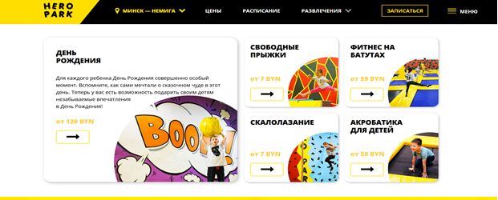

Рисунок 1.1. –Главная страница сайта heropark.by

**Cайт expobel.by**

На рисунке 1.2. представлено оформление главной страницы сайта. Целевая аудитория такая же, как и в прошлом рассмотренном аналоге. На главной странице сразу написаны все возможные варианты запросов.

Из минусов можно выделить то, что на сайте присутствует много лишней информации. При наведении на выпадающее меню его текст не перекрывает фон и из-за этого плохо читается текст. При переходе на страницу можно увидеть надпись боулинг, которая сразу бросается в глаза.

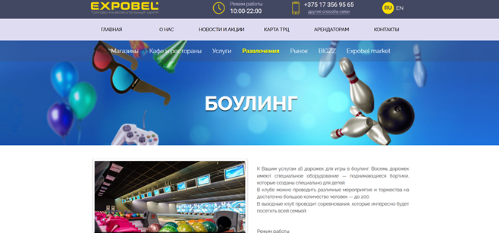

Рисунок 1.2–Главная страница сайта expobel.by

**Cайт bandit.by**

На рисунке 1.3. представлено оформление сайта для пейнтбольного клуба. На этом сайте сделано несколько выпадающих меню. Ссылка на социальную сеть и контакты для связи. Также располагается лого.

Все выпадающие списки сделаны хорошо. Удобно смотреть нужную информацию. Хорошо подобрана цветовая гамма, но сайт выглядит очень перегружено. Сайт содержит много информации, чтобы пользователь мог найти ответ на интересующие его вопросы.

Когда мы переходим на сайт, то сразу видим фотографию

Значок с переходом на социальную сеть стоило расположить вместе с остальными ссылками на дополнительные источники для связи.

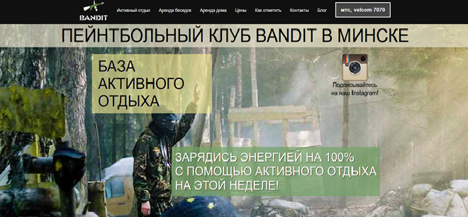

Рисунок 1.3. –Главная страница сайта bandit.by

# **1.2 Формирование требований к программному продукту**

Основными требованиями к программному продукту являются удобство в использовании, а также адаптивность под разные размеры экранов. Продукт должен иметь интуитивно понятный интерфейс, который будет удобен для просмотра информации и выполнении основных задач.

Данный ресурс должен выполнять все возложенные на него задачи, такие как предоставление информации пользователю о учреждении для привлечения внимания потенциальных участников.

# **1.3 Постановка задач**

Основными задачами курсового проекта являются:

* разработка оптимизированной страницы сайта для любых устройств;
* предоставление пользователю информации о учреждении;
* создание уникального дизайна;
* разработка адаптивности для веб-страницы;

# **1.4 Выбор средств реализации программного средства**

Для реализации программного продукта были выбраны следующие средства: HTML, CSS, React

HTML использовался для создания разметки всего документа.

CSS использовался для описания внешнего вида всего документа.

React использовался как основная библиотека в написании всего продукта. Данная библиотека была выбрана, так как является одной из самых популярных JavaScript-библиотек на данный момент и данная технология является очень востребованной.

# **1.5 Вывод**

Данный проект должен предоставлять пользователю интуитивно понятный программный продукт, в котором будет основная информация о учреждении, возможность подачи заявки и размещения комментария. Для этого будут использоваться такие технологии, как HTML, CSS, React.

# **2. Последовательность разработки содержания и структуры веб-сайта**

# **2.1 Техническое задание**

Данный проект является сайтом-визиткой. На сайте будет размещена навигационная панель, форма для заявки и информация о учреждении.

Цели сайты:

* привлечение внимания аудитории
* предоставление информации о гольф-клубе

Целевая аудитория: люди всех возрастов.

В обязанности исполнителя входит: разработка макета, создание прототипа, разработка с помощью HTML, CSS, ReactJS.

Технические средства:

* HTML
* CSS
* ReactJS

Сайт должен включать адаптивность для разных устройств, форму для связи с владельцами, информацию об услугах, которые предоставляет данное учреждение, немного информации о данном виде спорта, описание преподавателей и адрес размещения клуба.

# **2.2 Разработка дизайна элементов программного продукта**

Выбран классический стиль оформления сайта. **Классический стиль** ценится в любой сфере деятельности человека. Никогда не теряет своей привлекательности классическая музыка, классическая одежда или обувь, классическая литература. Применительно к современным технологиям веб-дизайна понятие классического стиля также справедливо. Дизайн сайтов в классическом стиле – один из самых популярных и востребованных. Классикой принято называть четко выделенную колоночную структуру дизайна, присутствие «шапки» с названием, логотипом компании и ее слоганом, верхнее или боковое расположение меню. Классический дизайн сайтов строг и выдержан, цветовая гамма – нейтральна, без излишне кичливых или наоборот мрачных цветов.

Выбран шрифт Monsterrat**.** Google Fonts предоставляет доступ к большому количеству платных и бесплатных шрифтов. Выбор пал на шрифт Monsterrat. Он легко читается даже в маленьком размере и прекрасно работает в паре с другими кириллическими шрифтами Google Fonts.

Monsterrat —[шрифтовая гарнитура](https://ru.wikipedia.org/wiki/%D0%93%D0%B0%D1%80%D0%BD%D0%B8%D1%82%D1%83%D1%80%D0%B0_(%D1%82%D0%B8%D0%BF%D0%BE%D0%B3%D1%80%D0%B0%D1%84%D0%B8%D0%BA%D0%B0)) [без засечек](https://ru.wikipedia.org/wiki/%D0%93%D1%80%D0%BE%D1%82%D0%B5%D1%81%D0%BA), которая была спроектирована американской корпорацией [Google](https://ru.wikipedia.org/wiki/Google_(%D0%BA%D0%BE%D0%BC%D0%BF%D0%B0%D0%BD%D0%B8%D1%8F)), а затем представлена вместе с [ОС](https://ru.wikipedia.org/wiki/%D0%9E%D0%BF%D0%B5%D1%80%D0%B0%D1%86%D0%B8%D0%BE%D0%BD%D0%BD%D0%B0%D1%8F_%D1%81%D0%B8%D1%81%D1%82%D0%B5%D0%BC%D0%B0) [Android 4.0 Ice Cream Sandwich](https://ru.wikipedia.org/wiki/Android_Ice_Cream_Sandwich) в качестве системного шрифта вышеназванной [мобильной ОС](https://ru.wikipedia.org/wiki/%D0%9C%D0%BE%D0%B1%D0%B8%D0%BB%D1%8C%D0%BD%D0%B0%D1%8F_%D0%BE%D0%BF%D0%B5%D1%80%D0%B0%D1%86%D0%B8%D0%BE%D0%BD%D0%BD%D0%B0%D1%8F_%D1%81%D0%B8%D1%81%D1%82%D0%B5%D0%BC%D0%B0). Monsterrat распространяется на условиях, предусмотренных [лицензией Apache](https://ru.wikipedia.org/wiki/%D0%9B%D0%B8%D1%86%D0%B5%D0%BD%D0%B7%D0%B8%D1%8F_Apache). Начиная с 12 января 2012 года семейство шрифтов доступно для бесплатной загрузки с веб-страницы [Android Design](https://material.io/guidelines/resources/roboto-noto-fonts.html). Гарнитура включает в себя прямое и наклонное начертания для шрифтов различных насыщенностей: сверхтонкое, тонкое, обычное, среднее, полужирное, очень жирное. Также доступны уплотнённые начертания. Дизайнером гарнитуры выступил Кристиан Робертсон, который ранее выпустил разреженную вариацию [Ubuntu Titling](https://ru.wikipedia.org/wiki/Ubuntu-Title) через свою личную словолитню Betatype.

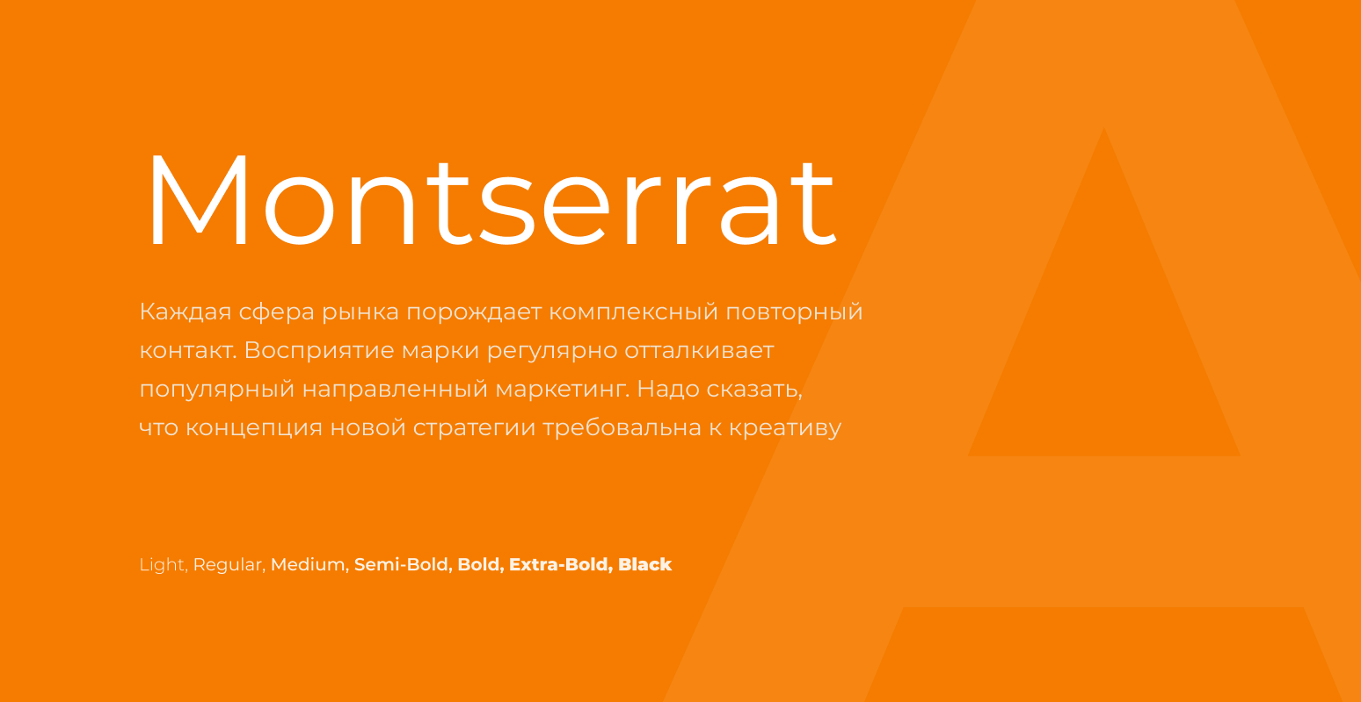

Рисунок 2.1 – Шрифт, используемый на сайте

На рисунке 2.2 представлен логотип сайта для гольф-клуба. Логотип был разработан в бесплатном графическом редакторе Canva. Он прекрасно сочетается с сайтом. На логотипе размещена картинка, которая ссылается на вид спорта, которому посвящен сайт. Также на нем можно увидеть название клуба и небольшую мотивационную фразу. Логотип будет располагаться сверху всех страниц сайта.

Логотип представляет фирменный стиль компании. С помощью фирменного стиля бизнес показывает свою индивидуальность и формирует представление клиентов о том, что представляет из себя бизнес на самом деле. Фирменный стиль должен отображать те качества, которые олицетворяет бренд, а также вызывать доверие как со стороны клиентов, так и со стороны партнёров.

Фирменный стиль помогает раскрыть суть и донести ценности бренда до покупателя с помощью с помощью визуальных и вербальных составляющих: названия, слогана, логотипа, цвета, шрифта, бренд-персонажа.



Рисунок 2.2 – Логотип

Логотип будет располагаться сверху всех страниц сайта. Он будет небольшого размера, но цвет сразу будет привлекать к себе внимание.

Будет создана форма для коммуникации пользователя с персоналом. Дизайн формы для осуществления заказа вписывается в общую концепцию сайта и располагается на отдельной странице под названием «Контакты». Она представлена в основном цвете сайта, но, чтобы добавить цвета, будет сделана на фоне, который гармонирует со всеми страницами. Форма (англ. form) в HTML — раздел документа, позволяющий пользователю вводить информацию для последующей обработки системой. Данная форма представлена на рисунке 2.3.

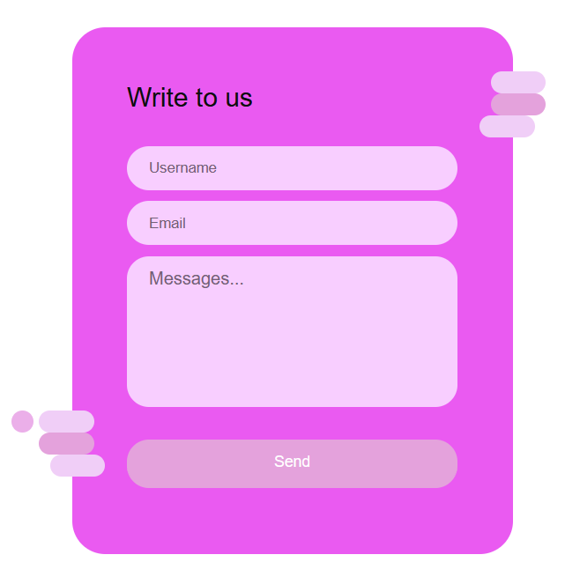

Рисунок 2.3 – Форма на сайте

На одной из страниц находятся список с ответом на записанный вопрос. Это очень удобно в использовании. И не перегружает сайт текстом. Список содержит наиболее актуальные вопросы, которые необходимо знать о клубе. Список выдерживает цветовую гамму сайта, но при этом его сразу видно. Список представлен на рисунке 2.4.

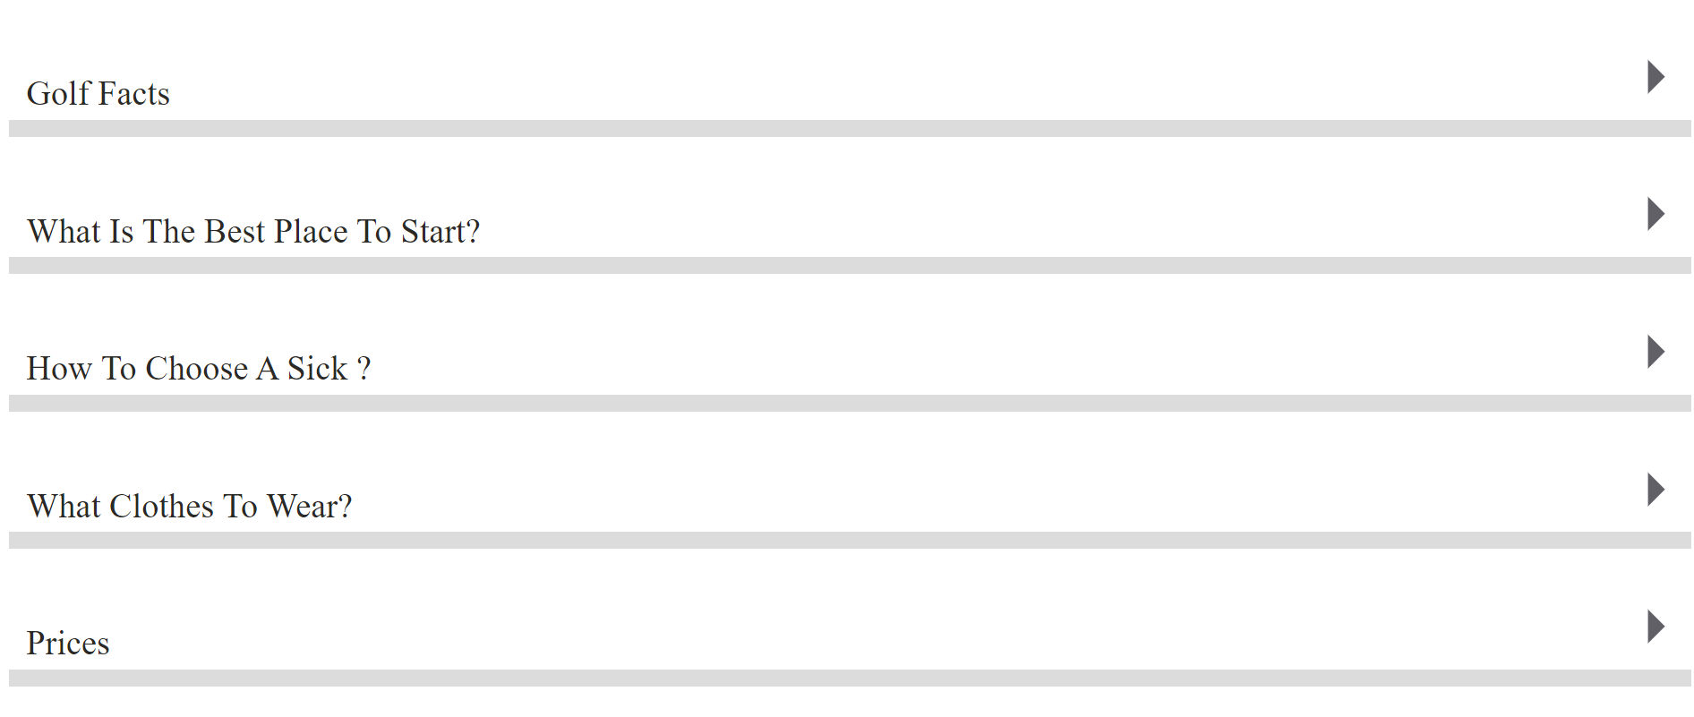

Рисунок 2.4. – Выпадающие вопросы

Он будет располагаться на странице About.

# **2.3 Выбор и обоснование используемых специальных эффектов**

Самые часто встречаемые составляющие сайта - кнопки. Они выполнены в одинаковом дизайне, имеют прозрачное заполнение. Эффект сделан минималистичным, но достаточно выделяющимся. Кнопки хорошо сочетаются с цветовой гаммой сайта, но при этом сразу бросаются в глаза. Спецэффект заполнения отлично дополняет фирменный стиль сайта. Кнопка представлена на рисунке 2.4. Эти кнопки называются “Контакты”.

# **2.4 Разработка решений по общесистемным вопросам**

Изначально половина блоков продукта имели закруглённые углы, а другая половина не имела закругления. Но так как это выбивалось из единого стиля всего продукта, то было принято решение исправить все блоки и сделать каждый блок с закруглёнными углами. Вид кнопок до исправления представлен на рисунке 2.5. Конечный результат представлен на рисунке 2.6.

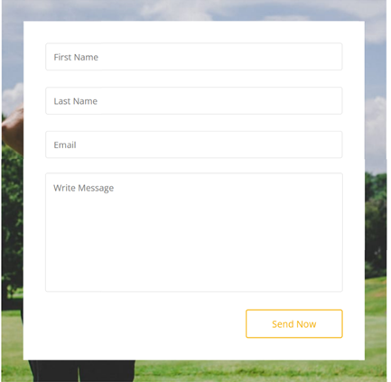

Рисунок 2.5 – Форма до изменения



Рисунок 2.6 – Кнопки после изменения

# **2.5 Составление структуры программного продукта**

При создании дизайна и макета сразу же учитывалось то, что программный продукт будет адаптивным. Поэтому прототип сайта состоял из последовательных блоков, расположение которых было бы легко изменять во время создания адаптивности продукта.

В основном вся верстка была сделана с помощью CSS Flexbox. Это давало возможность легко манипулировать расположением любых блоков при создании программного продукта.

# **2.6 Вывод**

Таким образом, в ходе разработки содержания и структуры веб-сайта было потрачено много времени на создание определённого стиля. Так же при создании использовались некоторые решения, которые придают индивидуальности программному продукту.

# **3. Программная реализация проекта**

При создании сайта и его функционала были использованы HTML, CSS, React.

HTML — стандартизированный язык разметки документов. Большинство веб-страниц содержат описание разметки на языке HTML. Язык HTML интерпретируется различными браузерами, что делает его лидером среди других языков разметки.

Стилем, или CSS, называется набор параметров форматирования, который применяется к элементам документа, чтобы изменить их внешний вид. Зачастую возможностей HTML для оформления элементов сайта не хватает, поэтому CSS становится мощным инструментом для реализации дизайна. Помимо оформления элементов страниц CSS активно использовался в данном проекте для создания интерактивного зала со столиками.

React – JavaScript-библиотека для создания пользовательских интерфейсов. Его цель — предоставить высокую скорость, простоту и масштабируемость. Особенностями данной библиотеки являются: однонаправленная передача данных, виртуальный DOM, JSX, методы жизненного цикла и хуки.

# **3.1 Верстка программного продукта**

Для создания сайта была выбрана блочная верстка. Во-первых она позволяет Вам реализовать дизайн-макеты любого уровня сложности, а во-вторых даёт возможность делать адаптивную вёрстку и перестраивать блоки так как Вам нужно в зависимости от устройства, на котором просматривается сайт. И ещё блочная вёрстка может легко заменить табличную, а табличная блочную в полной мере заменить не сможет. На сегодняшний день большинство современных сайтов делается при помощи блочной вёрстки. Таблицы используют только для вёрстки некоторых элементов страницы и то не всегда. Каждая часть страницы помещается в свой блок <div>: верх сайта - в первый, меню - во второй, контент - в третий и т. д. Каждый блок наполняется содержимым средствами HTML, а также позиционируется и оформляется с помощью CSS-разметки.

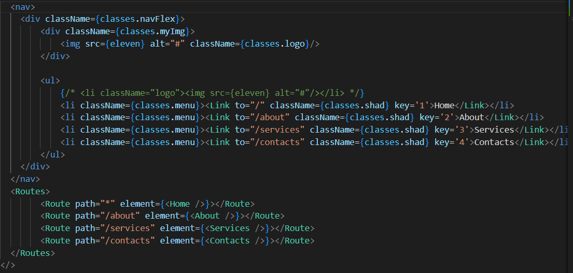

Рисунок 3.1 – Структура документа

В теге nav находится навигационное меню, благодаря которому осуществляется показ логотипа и существующих разделов сайта.

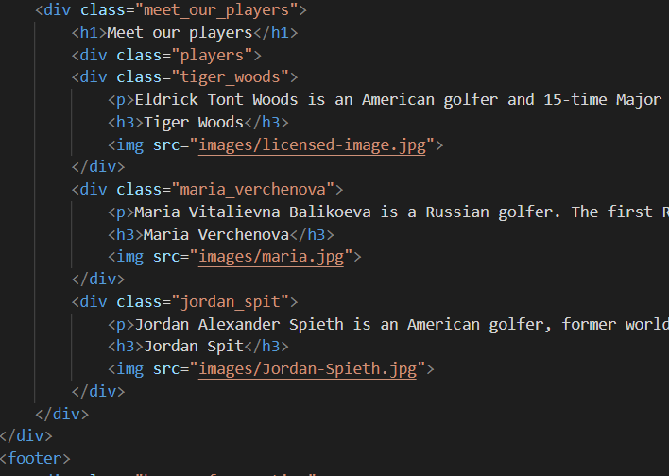

Рисунок 3.2. – “Подвал” сайта

В нескольких div находится основная информация сайта, тег footer же отвечает за “подвал” страниц, который сделан в цветовой гамме сайта.

В теге form размещается форма для подачи заявки на сайте.

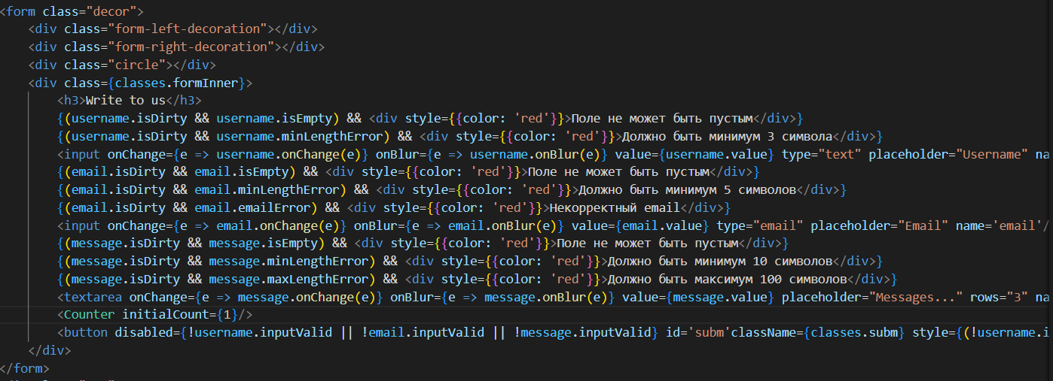

Рисунок 3.3. – Форма на сайте

На сайте присутствует ссылка на карту с местоположением

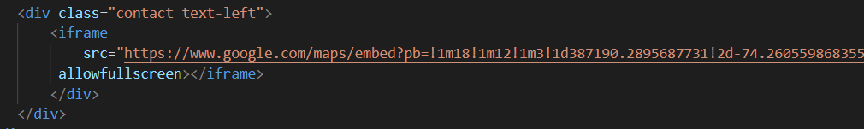

Рисунок 3.4. – Ссылка на карту

Всё-что связано со стилистическим оформлением сайта находится в папке style, например файл с расширением .css или .scss.

В таблицах стилей используются селекторы по классу, идентификатору, атрибуту, а также селекторы потомков и псевдоклассов.



Рисунок 3.4. Проверка на валидность

Код прошел проверку.

# **3.3 Вывод**

При создании сайта использовались различные технические средства. При вёрстке сайтов чаще всего использовались CSS Flexbox. Для анимаций использовалась одна из библиотек React.

# **4. Описание хода работы программного средства с копиями экрана пользовательского интерфейса основных элементов системы, а также ключевые функции разработанного программного кода**

# **4.1 Руководство пользователя**

Данный программный продукт представляет из себя культурно-развлекательное учреждение, целью которого является поиск клиентов и завлечение их для приобретения предоставляемых услуг.

Web-сайт разработан удобно, чтобы каждый пользователь смог с лёгкостью разобраться с информацией на сайте и приобрести желаемую услугу.

Когда пользователь заходит на сайт, то видит главное меню с разделами «Дом», «О нас», «Сервисы», «Контакты».



Рисунок 4.1.– Меню

На странице «Дом» пользователь иожет найти различную иформацию о преподавателях и кнопку, которая переходит на заполнение формы.



Рисунок 4.2.– Кнопка

При нажатии на «О нас» пользователь попадает на страницу, где будет написана информация о клубе и ответы на часто задаваемые вопросы.

На страницу «Сервисы» размещена информация о сервисах клуба.

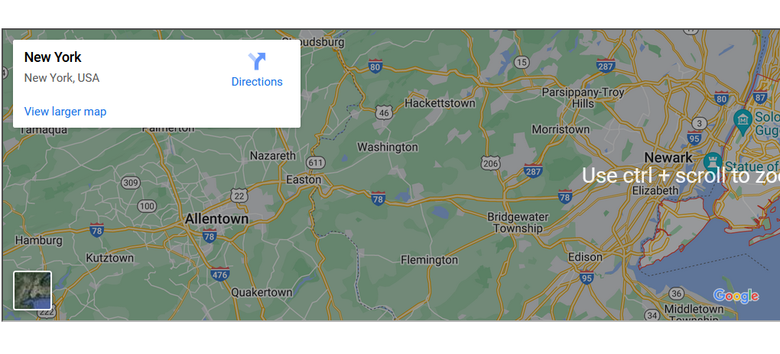

Рисунок 4.3.– Карта

При переходе на страницу «Контакты» пользователь видит форму для подачи заявки, а также карту.

# **4.2 Кроссбраузерное тестирование**

Web-сайт был протестирован на кроссбраузерность при помощи различных браузеров и отображен успешный показ.

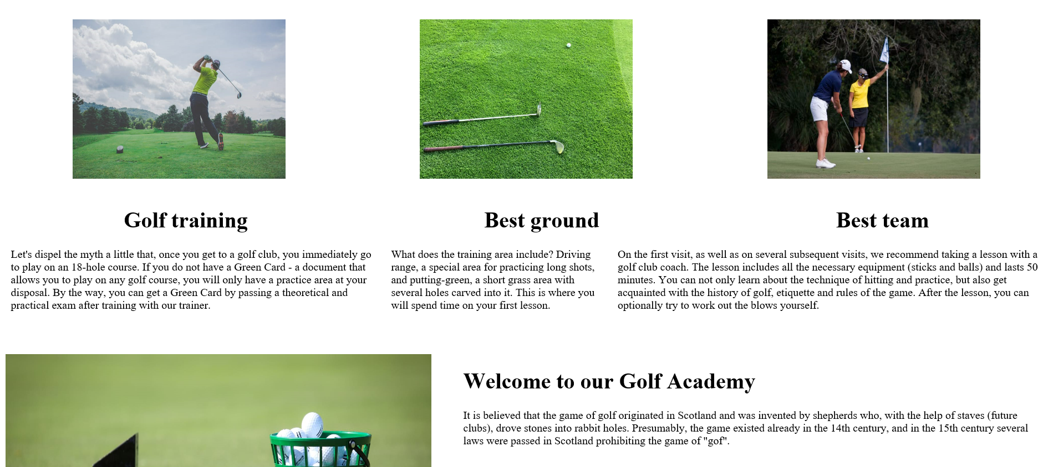

Рисунок 4.4. - Отображение в браузере Internet Explorer

Выше представлено отображение сайта в браузере Internet Explorer.

Кроссбраузерность представлена в браузере Firefox.

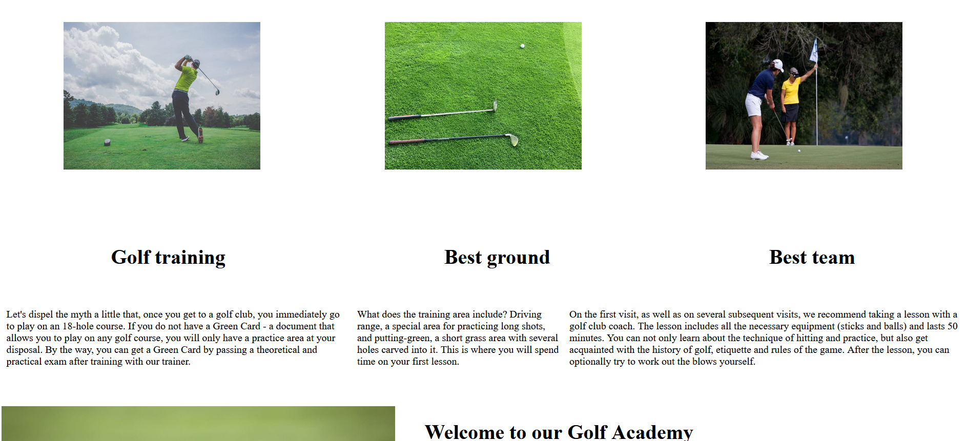

Рисунок 4.5. – Отображение в браузере Firefox

Далеее представлен сайт в браузере Google Chrome.

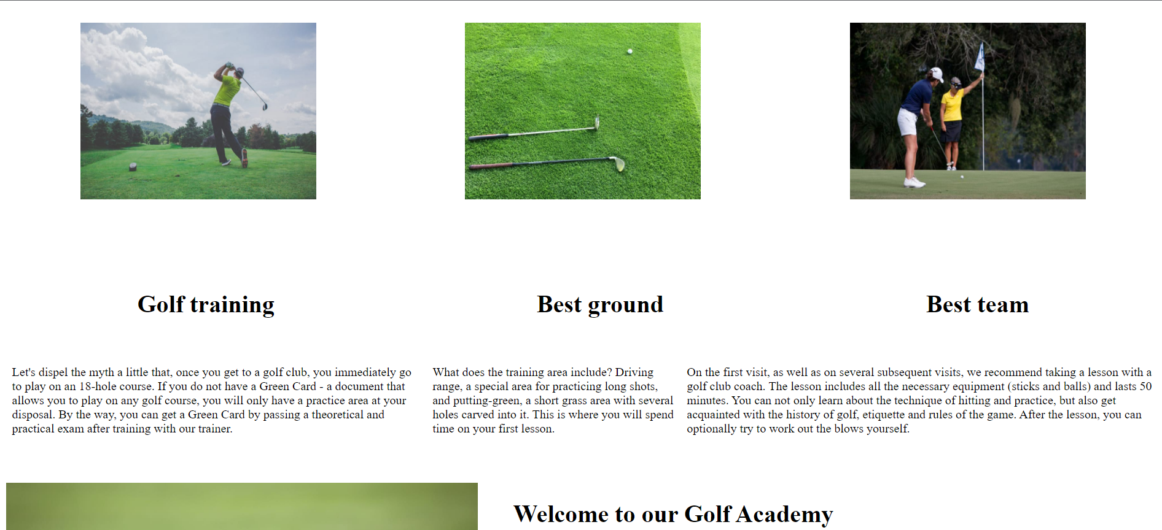

Рисунок 4.6.– Отображение в браузере Google Chrome

Ниже показано отображение сайта в браузере Yandex.

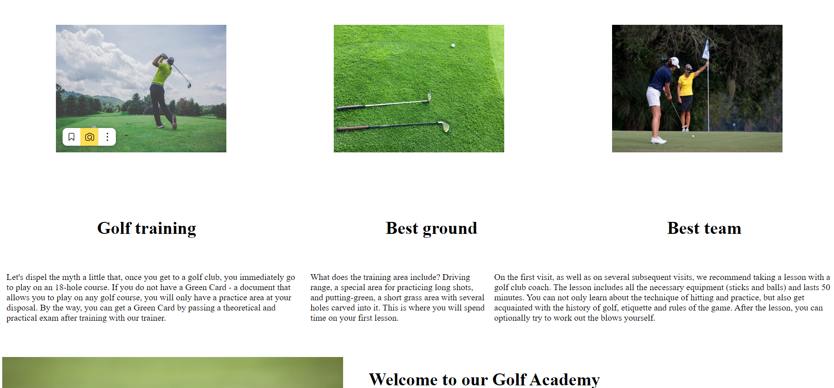

Рисунок 4.7.– Отображение в браузере Yandex

# **4.3 Вывод**

На данном этапе было проанализировано поведение веб-сайта при использовании с разных устройств, а также веб-ресурс был протестирован в большом количестве браузеров. Благодаря своему дизайну сайт интуитивно понятен и разобраться в его функционале не составит труда.

# **Заключение**

В процессе создания курсового были изучены технологии React. Был приобретён опыт и навыки в разработке программного проекта, дизайне, адаптивной вёрстке и были получены знания в применении различных технологий и технических средств.

По завершению работы над программным продуктом был создан кроссбраузерный адаптивный сайт, написанный на библиотеке React. Программный продукт состоит из одной страницы и имеет возможность переключения между компонентами всего приложения. Реализовано создание своего продукта.

**Список использованных литературных источников**

1. Документация React [Электронный ресурс] / Справочник Режим доступа: https://ru.reactjs.org/docs/getting-started.html/. - Дата доступа: 10.10.2023.